**今日动态**

9.12 星期四 晴

班级人数：23人，今日实到：23人。

|  |  |  |  |  |  |
| --- | --- | --- | --- | --- | --- |
| **姓名** | **情绪**  **（良好★、一般●）** | **自主入园**  **（能“√”，不主能“✕”）** | **进餐**  **（全部★、没吃完●）** | **午睡**  **（睡着★、没睡●）** | **其他** |
| **赖薪宇** | **★** | **√** | **★** | **★** |  |
| **万锦泽** | **★** | **√** | **●** | **★** |  |
| **王亦豪** | **★** | **√** | **●** | **★** |  |
| **高望** | **★** | **√** | **★** | **★** |  |
| **张奕** | **★** | **✕** | **●** | **★** |  |
| **万殊同** | **★** | **√** | **●** | **★** |  |
| **何蒋晔** | **★** | **√** | **●** | **★** |  |
| **张东洋** | **★** | **√** | **●** | **★** |  |
| **韩承宇** | **★** | **✕** | **●** | **回家** |  |
| **任泽轩** | **★** | **√** | **●** | **★** |  |
| **刘宸泽** | **★** | **✕** | **●** | **★** |  |
| **潘沐炀** | **★** | **√** | **●** | **★** |  |
| **冯原** | **★** | **√** | **●** | **★** |  |
| **郭舒耀** | **★** | **√** | **★** | **★** |  |
| **余一凡** | **★** | **✕** | **★** | **★** |  |
| **党佳琪** | **★** | **√** | **●** | **★** |  |
| **杨星月** | **★** | **√** | **★** | **★** |  |
| **毛煜祺** | **★** | **√** | **●** | **★** |  |
| **李醇韵** | **★** | **√** | **★** | **★** |  |
| **刘欣然** | **★** | **√** | **★** | **★** |  |
| **朱沐菡** | **★** | **√** | **★** | **★** |  |
| **张芸汐** | **★** | **√** | **●** | **★** |  |
| **费思佳** | **★** | **√** | **★** | **★** |  |

**一日生活活动篇**  

**区域游戏篇**  

今日重点观察的区域为：桌面建构、娃娃家

|  |  |  |
| --- | --- | --- |
| 观察对象 | 观察实录 | 活动照片 |
| 赖新宇  何蒋晔 | 晔晔：“你在搭什么呀？”  新宇：“高高的楼房。” | /Users/zhangjie/Desktop/QQ图片20240913075808.jpegQQ图片20240913075808 |
| 刘欣然 | 这是好吃的玉米呢！让我来煮玉米吧！ | /Users/zhangjie/Desktop/QQ图片20240913075828.jpegQQ图片20240913075828 |

**集体活动篇**  

**1.生活活动：绕绕水杯带**

上午喝水的时候，我们发现小推车推不动啦！怎么回事呢？原来是我们的水杯带子卡在了小推车的轮胎上，真是太糟糕了！那我们今天就来学习一个新的本领，整理水杯带，绕一绕，让我们的小推车变得更加干净整齐又美观吧！

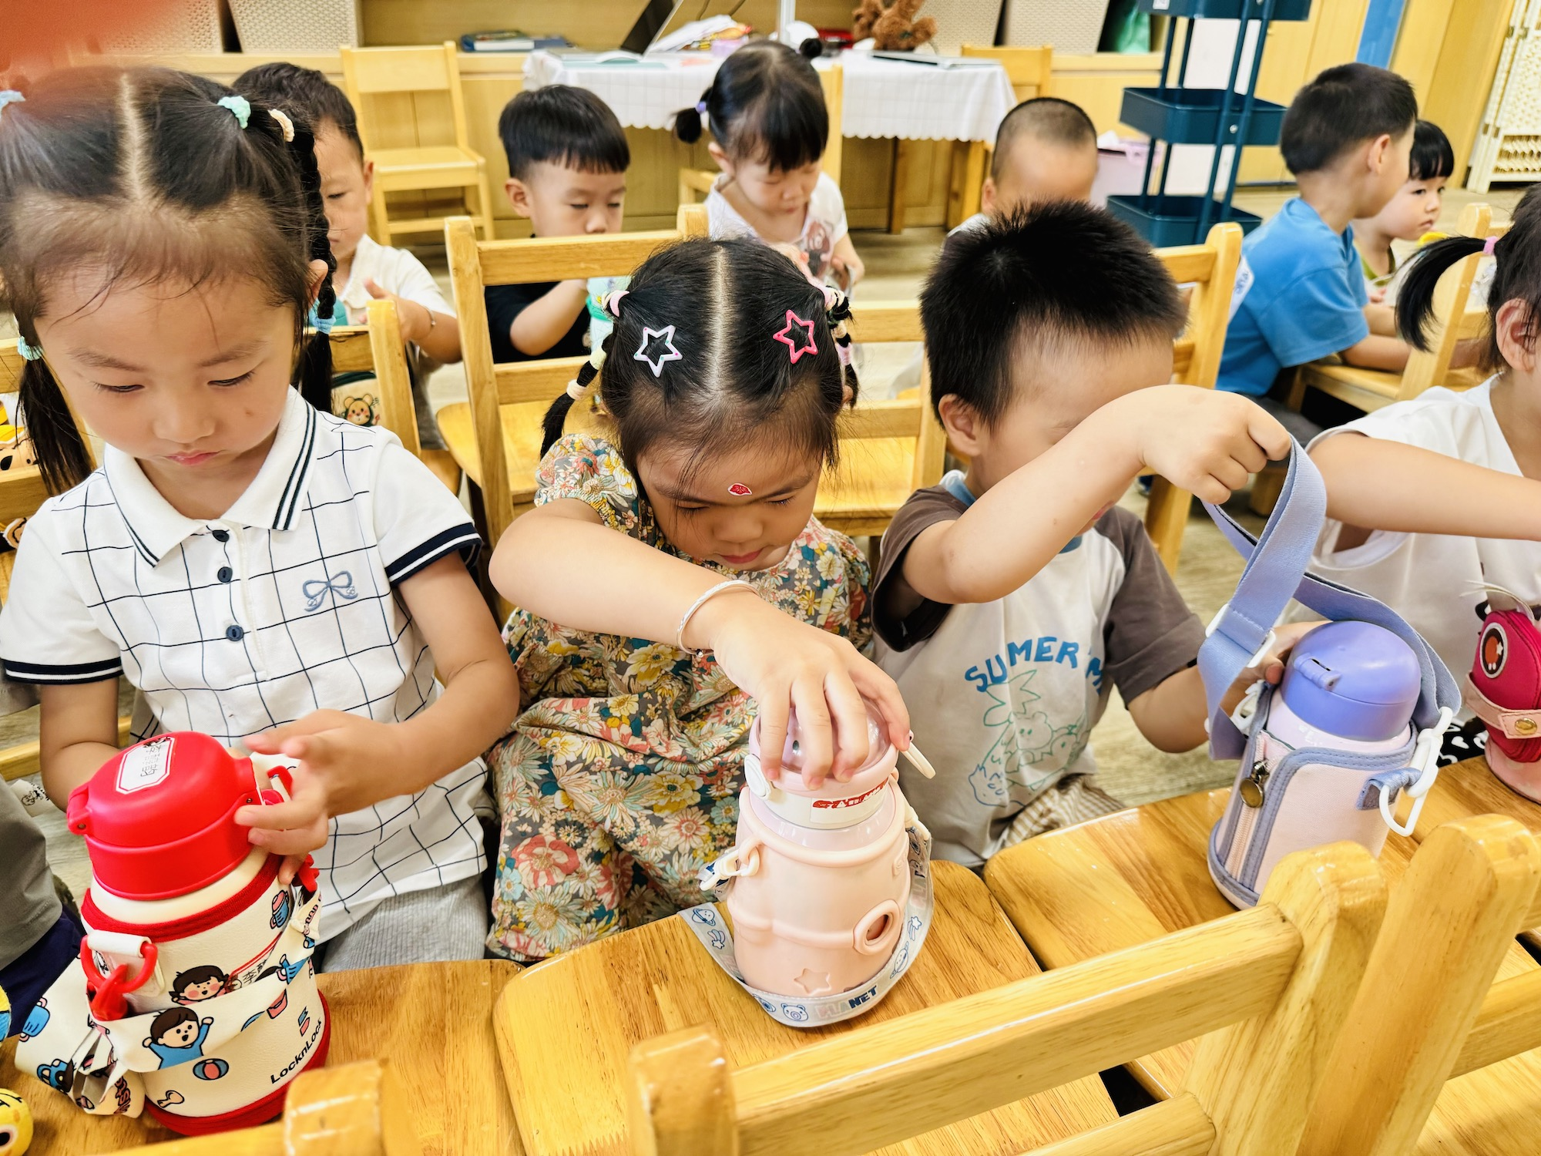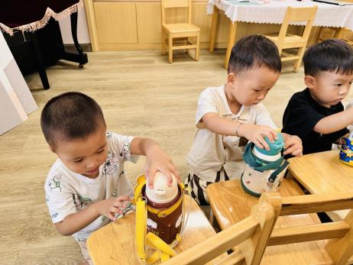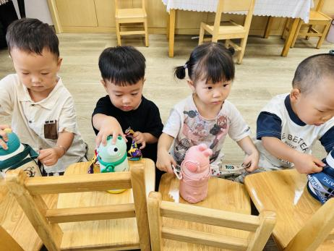

在今天的活动中，能够认真倾听，按照步骤尝试整理水杯带，并成功的幼儿是：**李醇韵、余一凡、张东洋、杨星月、刘宸泽、任泽轩、赖新宇、刘欣然、高望。**给你们点个大大的赞，真是太厉害啦！

**王亦豪、党佳琪、郭舒耀、毛煜祺、何蒋晔、朱沐菡、万锦泽**在单独引导后，也愿意尝试绕一绕水杯带，最后终于成功啦！你们也很棒哦！其他宝宝也要加油咯！

**2.延时班内容：绘本《没关系》**

绘本讲述了一个小男孩和他的爷爷之间的故事。每当小男孩遇到困难时，爷爷总是紧握着他的手，轻轻地说：“没关系，没关系。”这句话成为了小男孩生命中的“咒语”，让他在成长的过程中充满了力量和勇气。

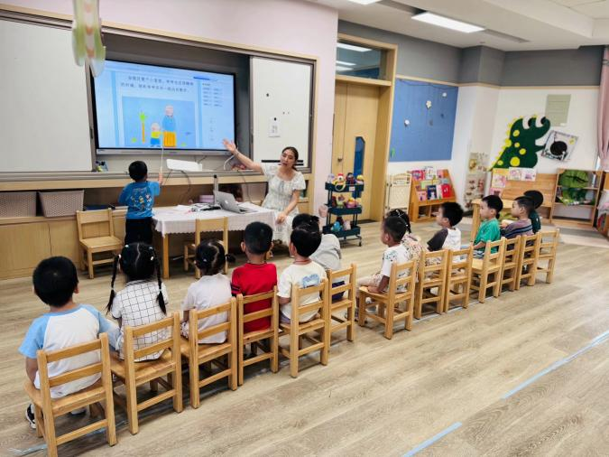

执笔人：张洁